**Design Patterns – Hit C12 Ex01**

מגישים:

יוליה סיננקו 314440009

ולדימיר קרפוב 319512893

בתרגיל המוצג להלן מימשנו אפליקציית פייסבוק חלונאית אשר מאפשרת חוויית משתמש בסיסית (הצגת חברים ותמונות פרופיל שלהם, רשימות של אלבומי תמונות) ו-2 פיצ'רים נוספים:

1. Album all tagged users List and filtering album by selected tagged user, תצוגה של כל החברים מתויגים באלבום נבחר ניתן לראות ברשימה הנמצאת בטופס הראשי ובמחלקת FacebookAlbum. ניתן גם לסנן את התמונות בהאלבום הנבחר שיציג רק תמונות שהחבר מתוייג הנבחר נמצע בהם.
2. Download selected photos from album, הורדת תמונות בצורה נוחה לפי בחירה של משתמש מהאלבומים שלו או של חברים. הורדת התמונות נמצא בעיקר במחלקת FacebookAlbum הפיצ'ר מתבטא ויזואלית ע"י משלחת הנמצאת בטופס הראשי של האפליקציה

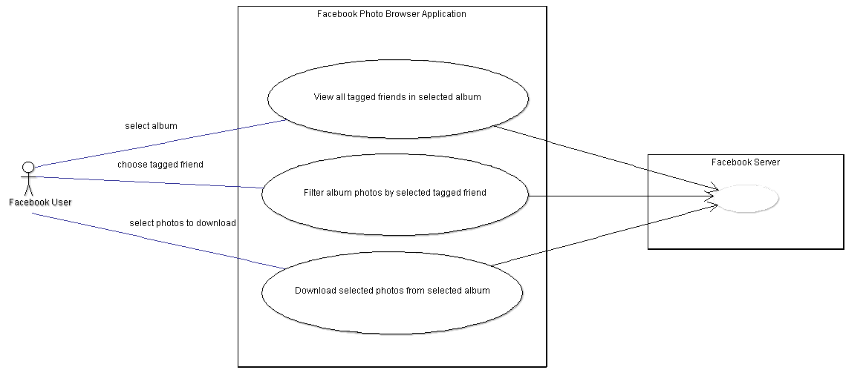**Use Case Diagram:**

**Sequence Diagrams**

**Tagged users list:**

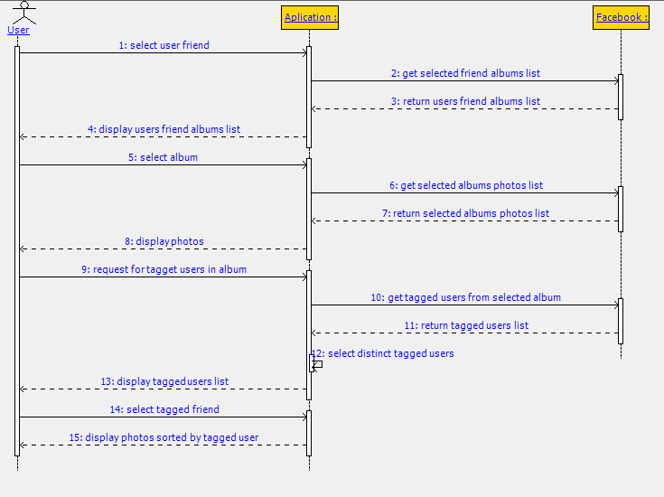

**Download selected photos:**

